  
МИНИСТЕРСТВО НАУКИ И ВЫСШЕГО ОБРАЗОВАНИЯ РОССИЙСКОЙ ФЕДЕРАЦИИ  
ФЕДЕРАЛЬНОЕ ГОСУДАРСТВЕННОЕ АВТОНОМНОЕ ОБРАЗОВАТЕЛЬНОЕ УЧРЕЖДЕНИЕ  
ВЫСШЕГО ОБРАЗОВАНИЯ  
**«Дальневосточный федеральный университет»**

**ИНСТИТУТ МАТЕМАТИКИ И КОМПЬЮТЕРНЫХ ТЕХНОЛОГИЙ  
Департамент программной инженерии и искусственного интеллекта**

**РАЗРАБОТКА БИБЛИОТЕКИ PYTHON ДЛЯ КОМПИЛЯЦИИ И ОПТИМИЗАЦИИ КОДА**

КУРСОВАЯ РАБОТА  
по дисциплине «Технологии коллективной промышленной разработки информационных систем» по образовательной программе подготовки бакалавров по направлению 09.03.04 «Программная инженерия»

Выполнили:  
студенты гр. Б9120-09.03.04прогин  
________________ Заяц А.Е.  
________________Матюнин Е.Я.  
________________Стрелов Г.С.  
________________Тимерханов Р.А.  
________________Ярош Е.Г.  
Руководитель:  
Старший преподаватель ДПИиИИ  
________________Иваненко Ю. С.

г. Владивосток  
2024

# Введение

Промышленная разработка информационных систем включает в себя множество этапов, начиная от разработки плана проекта, заканчивая тестированием проекта для чего, очевидно, необходимо множество специалистов различных профилей, а также унифицированные методы коммуникации между ними, с помощью которых можно разделить обязанности членов команды по их специализации.

Исходя из описанного выше необходимо использовать определенные технологии коллективной разработки для повышения эффективности работы в группе и соответствия конечного продукта заявленным требованиям.

В данной курсовой работе рассматривается задача коллективной разработки программного средства «Разработка библиотеки Python для трансляции кода в LLVM IR» и составление технической документации к данному программному средству.

Цель курсовой работы заключается в реализации библиотеки Python, которая позволит значительно ускорить работу программ за счёт трансляции кода в LLVM IR и последующей компиляции.

Для достижения поставленной цели необходимо решить следующие задачи:

* Разработка плана проекта;
* Обзор существующих решений и актуальность;
* Разработка регламента проведения инспекции;
* Разработка модели состояний задач;
* Разработка презентации проекта;
* Спецификация требований проекта;
* Разработка архитектуры проекта;
* Проектирование интерфейса;
* Разработка плана тестирования проекта;
* Разработка измерений проекта;
* Разработка перечня задач проекта;
* Разработка рекомендаций по кодированию;
* Разработка программного кода проекта;
* Составление руководства пользователя;
* Формирование матрицы трассабилити;
* Тестирование проекта;
* Выполнить необходимую работу над отчётом.

# Разработка плана проекта

План проекта — это документ, содержащий подробную информацию о проекте: исполнителях, задачах и сроках. Документ является конечным результатом этапа планирования, утверждается до начала любых работ и становится самым главным и достоверным источником информации о грядущем проекте.

Далее представлен список исполнителей проекта:

Таблица 1 – Список исполнителей проекта

|  |  |
| --- | --- |
| Роль | Участник |
| Лидер команды | Ярош Е.Г. |
| Программист 1 | Заяц А.Е. |
| Программист 2 | Матюнин Е.Я |
| Программист 3 | Стрелов Г.С. |
| Инженер сборки | Ярош Е.Г |
| Технический писатель | Тимерханов Р.А. |

Был разработан перечень задач для выполнения и примерные сроки их реализации. Описанные данные отображены на диаграмме Ганта (рисунок 1).

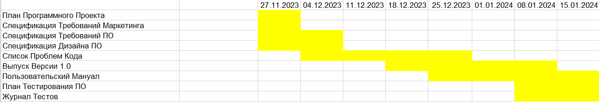

Рисунок 1. Диаграмма Ганта

# Разработка регламента проведения инспекции

Верификация рабочих продуктов является неотъемлемой частью процесса по обеспечению их качества. Современной технологией программирования выработаны специальные стандарты, подходы и механизмы проведения верификаций рабочих продуктов в формате так называемых инспекций (*peer reviews*).

Инспекция — это мероприятие по обеспечению качества рабочих продуктов проектов по разработке ПО и иной деятельности, которая проводится разработчиками, возможно – с участием представителей заказчика. Концептуально инспекция имеет следующие цели:

* Обнаружить ошибки в функциях, логике, содержании или реализации рабочих продуктов на ранних этапах их разработки и предотвратить их наследование;
* Рационально донести замысел или реализацию продукта до всех заинтересованных лиц (через их участие);
* Оптимизировать, оценить или улучшить рабочий продукт.

## Критерии формальности инспекции

Неформальная инспекция проводится:

* в случае изменения участка документа, содержащего не более 5 страниц или 10% рабочего продукта, для текстовых документов;
* в случае изменения не более 5 страниц или 10% рабочего продукта для документов дизайна;
* в случае изменения программного кода в размере не более 50 строк;

Формальная инспекция проводится в случае невозможности проведения неформальной инспекции.

## Участники инспекции

Участники могут иметь следующие роли:

* автор (author) – сотрудник, разработавший инспектируемый рабочий продукт, либо сделавший инспектируемые изменения в существующем рабочем продукте;
* председатель (moderator) – ответственный сотрудник, выполняющий роль председателя инспекции;
* инспектор (inspector) – сотрудник, ответственный за эффективную проверку инспектируемого рабочего продукта.

В инспекции в обязательном порядке присутствуют три участника, имеющие следующие роли: один автор и два инспектора, один из инспекторов может быть председателем.

## Этапы инспекции

1. Инициация — создание автором запроса на внесение изменений в продукт и назначение инспектора.
2. Подготовка и проведение — анализ изменений и внесение замечаний инспектором, если необходимо.
3. Завершение — вынесение вердикта о внесении изменений в продукт.

## Порядок организации инспекции

Работа над проектом ведётся в системе контроля версий GIT. Автор изменений оформляет Pull Request и выбирает двух инспекторов посредством рабочего чата социальной сети ВКонтакте, при этом упоминая инспекторов.

Столкнувшись с изменением дизайна проекта, инспектор обращается к председателю инспекции в рабочем чате во *ВКонтакте*. По окончании своей работы инспектор одобряет *Pull Request* или отправляет на доработку автору, уведомляя его в рабочем чате во *ВКонтакте*.

## Порядок подготовки и проведения инспекции

Инспекция должна быть проведена в течение семи дней с момента её объявления.

После анализа изменений инспектор оставляет в GIT замечания, обозначая степень их важности. При наличии серьёзных замечаний автору необходимо их исправить. Иначе инспекция считается завершённой и изменения вступают в силу.

## Перечень статусов и степени важности замечаний

1. Комментарий — замечание по оптимизации продукта, не требующее обязательных изменений.
2. Ошибка — замечание, требующее срочных исправлений.

## Порядок верификации учёта замечаний

После вынесения повторных изменений инспектор сравнивает изменения и вынесенные замечания. Если нет дополнительных замечаний, то выносится вердикт верификации и изменения вступают в силу, иначе назначаются новые замечания.

## Метрики, характеризующие эффективность инспекций

Inspection Efficiency (IE): IE = Размер продукта / (Общее время инспекции (в часах) * Количество исправлений).

Inspection Fault Density (IFD): IFD = (Количество найденных ошибок / Размер рабочего продукта)

# Разработка модели состояний задач

Каждая задача отражает проходящий деловой процесс и проходит определенные состояния. Сначала требуется создать задачу, затем идет выполнение работ по задаче, после выполнения всех работ задача завершается.

## Перечень возможных состояний задач и их интерпретация

* *Todo* — новые задачи, которые в дальнейшем необходимо выполнить.
* *In progress* — задачи, выполнением которых уже занимается участник(-и).
* *Testing* — задачи, нуждающиеся в проверке работоспособности изменений.
* *To review* — задачи в состоянии проверки изменений на соответствие требованиям проекта.
* *Done* — выполненные задачи.

## Правила создания новой задачи

Любой участник команды разработки может в любое время создавать задачи в рамках назначенной ему части проекта.

## Правила перехода задачи из состояния в состояние

В качестве системы отслеживания задач используется *GitHub Projects*.

* При создании задача имеет состояние «*Todo*». Участник с ролью *Team Leader* может назначать на задачу исполнителя и инспектора, также участник команды может взять роль исполнителя задачи на себя.
* Как только участник команды разработки готов приступить к выполнению задачи, на которую он был назначен, задача переводится им в состояние «*In progress*». На этом этапе исполнитель выполняет задачу.
* Когда задача выполнена, участник завершивший ее переводит состояние задачи в «*Testing*». На этом этапе исполнителю необходимо проверить работоспособность изменений на наборе тестов, иначе говоря, выполнить тестирование.
* По завершении процесса тестирования, задача переходит в состояние «*To review*». На этом этапе проходит инспекция изменений. При необходимости внесения изменений состояние задачи необходимо изменить на «*In progress*», иначе – на «*Done*».

# Разработка презентации проекта

В рамках работ над проектом была разработана презентация, которая состоит из 20 слайдов. На рисунках 2 – 21 продемонстрированы слайды данной презентации.



*Рисунок 2. Титульный слайд*

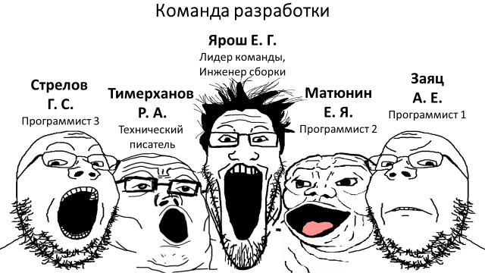

*Рисунок 3. Команда разработки*

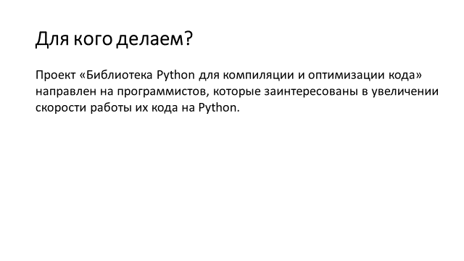

*Рисунок 4. Заинтересованные группы пользователей*

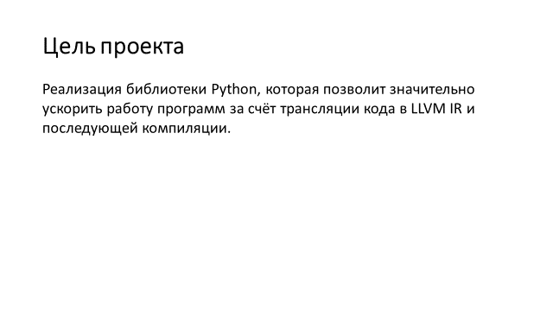

*Рисунок 5. Цель проекта*

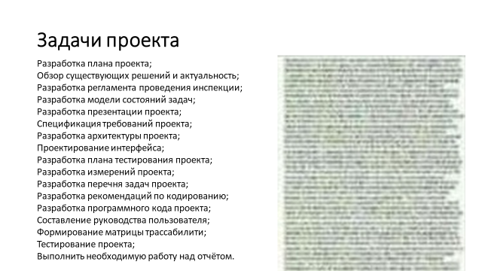

*Рисунок 6. Задачи проекта*

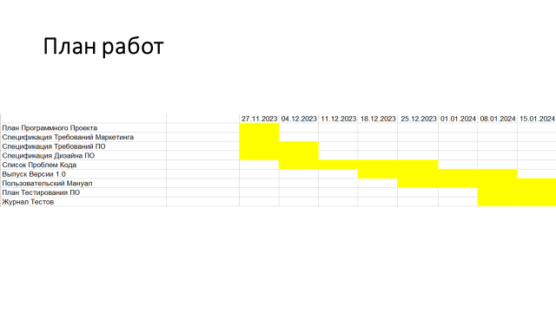

*Рисунок 7. План работ*

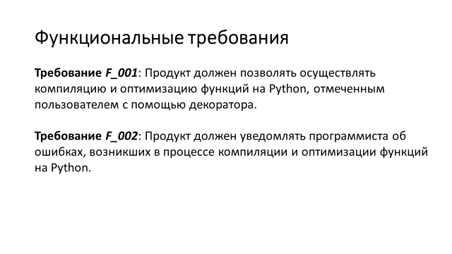

*Рисунок 8. Функциональные требования*

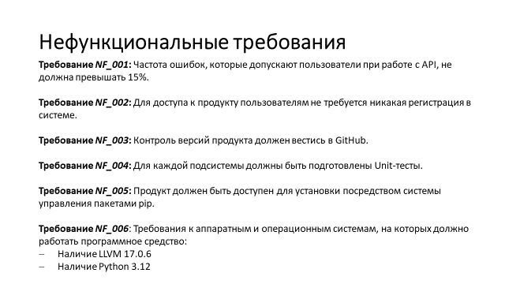

*Рисунок 9. Нефункциональные требования*

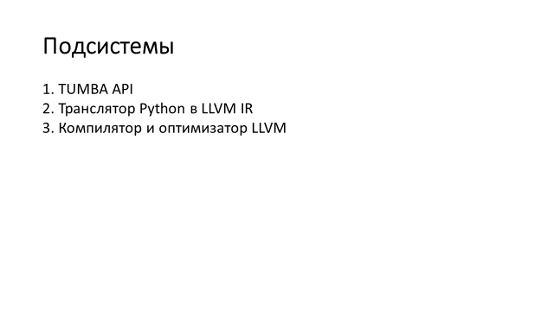

*Рисунок 10. Подсистемы проекта*

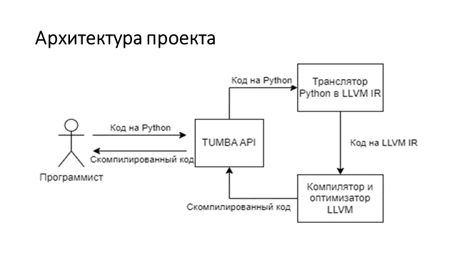

*Рисунок 11. Архитектура проекта*

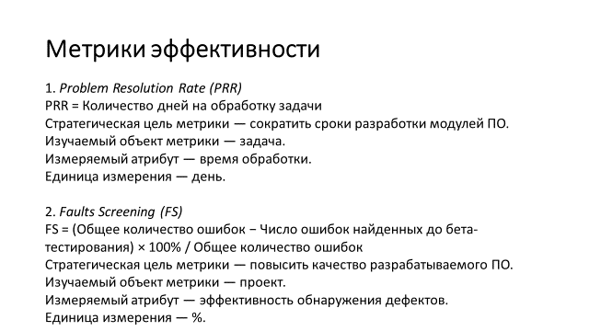

*Рисунок 12. Метрики эффективности процесса разработки*

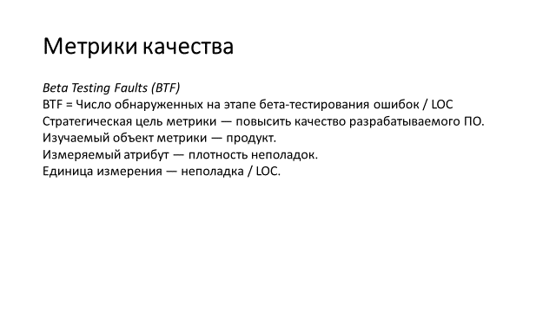

*Рисунок 13. Метрики качества программного продукта*



*Рисунок 14. Рекомендации по кодированию – заголовок раздела*

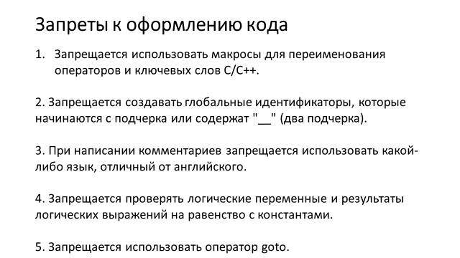

*Рисунок 15. Запреты к оформлению кода*

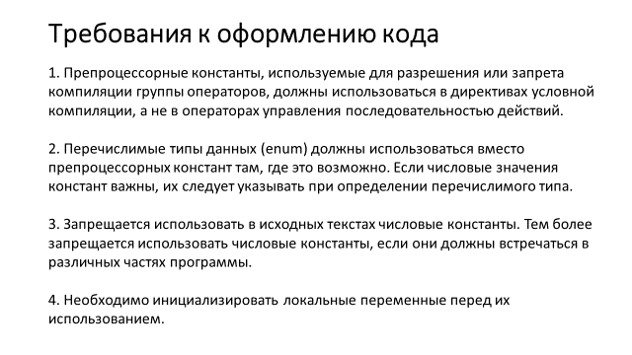

*Рисунок 16. Требования к оформлению кода 1*

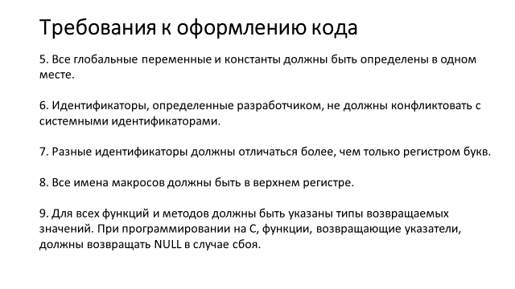

*Рисунок 17. Требования к оформлению кода 2*

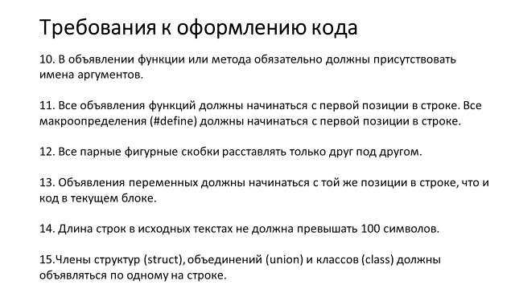

*Рисунок 18. Требования к оформлению кода 3*

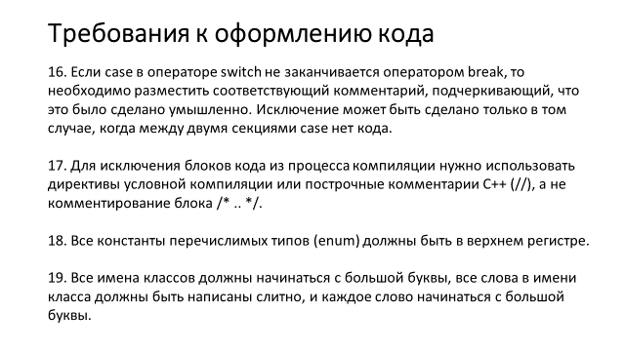

*Рисунок 19. Требования к оформлению кода 4*

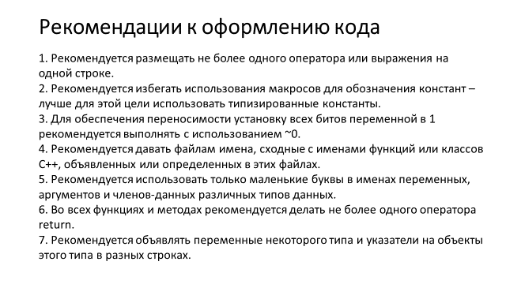

*Рисунок 20. Рекомендации к оформлению кода*



*Рисунок 21. Спасибо за внимание!*

# Разработка требований к проекту

Программный продукт: библиотека Python для компиляции и оптимизации кода.

Программный продукт предназначен для компиляции и оптимизации кода на Python.

Программный продукт состоит из следующих подсистем:

1. TUMBA API
2. Транслятор Python в LLVM IR
3. Компилятор и оптимизатор LLVM

## Общие требования

В данном разделе описываются функциональные и нефункциональные требования к проекту.

### Функциональные требования

Требование *F_1*: Продукт должен предоставить декоратор для обёртки функций Python.

Требование *F_2*: Продукт должен транслировать код Python в эквивалентный код на LLVM.

Требование *F_3*: Продукт должен позволять осуществлять оптимизацию, компиляцию и запуск эквивалентного кода на LLVM, отмеченным пользователем с помощью декоратора.

Требование *F_4*: Продукт должен уведомлять программиста об ошибках, возникших в процессе компиляции и оптимизации функций на Python.

### Нефункциональные требования

Требование *NF_1*: Частота ошибок, которые допускают пользователи при работе с API, не должна превышать 15%.

Требование *NF_2*: Для доступа к продукту пользователям не требуется никакая регистрация в системе.

Требование *NF_3*: Контроль версий продукта должен вестись в *GitHub*.

Требование *NF_4*: Для каждой подсистемы должны быть подготовлены *Unit*-тесты.

Требование NF_5: Продукт должен быть доступен для установки посредством системы управления пакетами pip.

Требование *NF_6*: Требования к аппаратным и операционным системам, на которых должно работать программное средство:

* Наличие LLVM 17.0.6
* Наличие Python 3.12

## Требования к подсистеме «TUMBA API»

Требование *API_1*: Данная подсистема должна передавать код отмеченной функции подсистеме «Транслятор Python в LLVM IR» в корректном виде.

Требование *API_2*: Данная подсистема должна возвращать информацию о завершении работы прочих подсистем.

## Требования к подсистеме «Транслятор Python в LLVM IR»

Требование *TRANS_1*: Подсистема должна обеспечивать корректные лексический анализ входного кода и передачу лексем синтаксическому анализатору.

Требование *TRANS_2*: Подсистема должна обеспечивать корректные синтаксический анализ лексем и передачу синтаксического древа семантическому анализатору и генератору кода, либо передачу ошибки синтаксиса подсистеме «TUMBA API».

Требование *TRANS_3*: Подсистема должна обеспечивать корректный семантический анализ синтаксического древа.

Требование *TRANS_4*: Подсистема должна обеспечивать корректные генерацию кода LLVM на основе синтаксического древа и передачу кода подсистеме «Компилятор и оптимизатор LLVM».

## Требования к подсистеме «Компилятор и оптимизатор LLVM»

Требование *CUM_1*: Подсистема должна обеспечивать корректную компиляцию кода на LLVM и все возникающие при компиляции ошибки выводить в консоль.

Требование *CUM_2*: Подсистема должна обеспечивать корректную оптимизацию кода (сокращение арифметических выражений, избавление от строчек кода с неиспользуемыми данными).

# Разработка архитектуры проекта

Разработка архитектуры проекта – важный этап в рамках процесса описания и создания любого продукта, в том числе и программного. Архитектура определяет структуру проекта и взаимодействия между его компонентами.

Архитектурно-контекстная диаграмма (АКД) используется для представления взаимодействия различных подсистем проекта между собой, также она позволяет показать обмен данными между ними, что, в свою очередь,

Конкретно для разрабатываемой системы была разработана АКД, изображенная на рисунке 22.

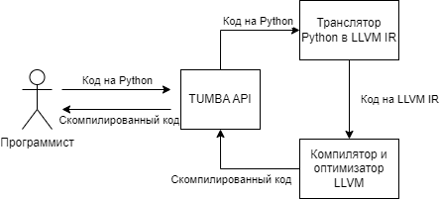

*Рисунок 22. Архитектурно-контекстная диаграмма проекта*

С помощью декоратора, предоставляемого *TUMBA API*, программист сможет выбрать функции в коде на Python, которые необходимо компилировать и оптимизировать.

Обёрнутые декоратором функции обрабатываются транслятором Python в LLVM IR, где код функции транслируется в соответствующее представление.

Результат трансляции затем обрабатывается *компилятором и оптимизатором LLVM*, где код на LLVM IR подвергается оптимизации и компилируется.

Декоратор, предоставленный *TUMBA API*, завершая работу, уведомляет программиста об успешной или неуспешной компиляции кода.

Помимо АКД системы, была построена диаграмма потоков данных. Диаграммы потоков данных используются для представления иерархии функциональных процессов и потоков данных в программной системе. Они демонстрируют, как каждый процесс преобразует входные данные в выходные и отображают отношения между этими процессами.

Для разрабатываемой системы была разработана следующая диаграмма потоков данных (рисунок 23).

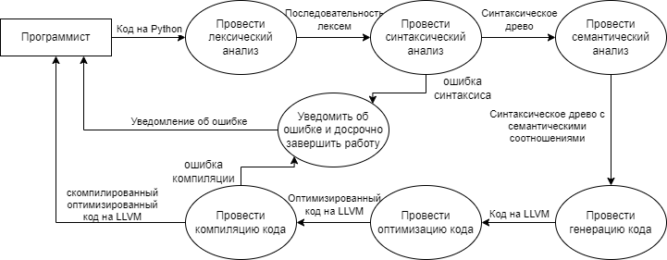

*Рисунок 23. Диаграмма потоков данных*

# Разработка измерений проекта

Мониторинг производственного процесса и его результатов является одним из важных аспектов работы при разработке программного средства. Из-за специфики программного продукта для оценки эффективности процесса и качества конечного продукта используются специальные методы. Набор действий, направленных на количественную оценку работы компании, называется программой измерений компании. Измерения проводятся как в рамках отдельных проектов, так и в отношении конкретных аспектов работы компании.

## Метрики эффективности процесса разработки

1. *Problem Resolution Rate (PRR)*

PRR = Количество дней на обработку задачи.

Стратегическая цель метрики — сократить сроки разработки модулей ПО.

Изучаемый объект метрики — задача.

Измеряемый атрибут — время обработки.

Единица измерения — день.

PRR = 150 дней / 6 этапов = 25 дней на этап.

2. *Faults Screening (FS)*

FS = (Общее количество ошибок − Число ошибок, найденных до бета-тестирования) × 100% / Общее количество ошибок

Стратегическая цель метрики — повысить качество разрабатываемого ПО.

Изучаемый объект метрики — проект.

Измеряемый атрибут — эффективность обнаружения дефектов.

Единица измерения — %.

FS = 54 ошибок всего × 100% / 54 ошибок всего = 100%

## Метрики качества программного продукта

*Beta Testing Faults (BTF)*

BTF = Число обнаруженных на этапе бета-тестирования ошибок / LOC

Стратегическая цель метрики — повысить качество разрабатываемого ПО.

Изучаемый объект метрики — продукт.

Измеряемый атрибут — плотность неполадок.

Единица измерения — неполадка / LOC.

BTF = 54 ошибки на бета-тесте / 2850 LOC = 0,001894

# Разработка перечня задач проекта

# Разработка рекомендаций по кодированию

Для разработки качественного, легко читаемого и понятного кода на любом языке программирования, важно придерживаться установленных стандартов и принципов. Это особенно важно при совместной разработке программного обеспечения. Целью любого стандарта кодирования является установление набора правил, которые способствуют более последовательному стилю кода и снижению вероятности распространенных ошибок.

## Запреты к оформлению кода

1. Запрещается использовать макросы для переименования операторов и ключевых слов С/С++.
2. Запрещается создавать глобальные идентификаторы, которые начинаются с подчерка или содержат "__" (два подчерка).
3. При написании комментариев запрещается использовать какой-либо язык, отличный от английского.
4. Запрещается проверять логические переменные и результаты логических выражений на равенство с константами.
5. Запрещается использовать оператор *goto*.

## Требования к оформлению кода

1. Препроцессорные константы, используемые для разрешения или запрета компиляции группы операторов, должны использоваться в директивах условной компиляции, а не в операторах управления последовательностью действий.
2. Перечислимые типы данных (*enum*) должны использоваться вместо препроцессорных констант там, где это возможно. Если числовые значения констант важны, их следует указывать при определении перечислимого типа.
3. Запрещается использовать в исходных текстах числовые константы. Тем более запрещается использовать числовые константы, если они должны встречаться в различных частях программы.
4. Необходимо инициализировать локальные переменные перед их использованием.
5. Все глобальные переменные и константы должны быть определены в одном месте.
6. Идентификаторы, определенные разработчиком, не должны конфликтовать с системными идентификаторами.
7. Разные идентификаторы должны отличаться более, чем только регистром букв.
8. Все имена макросов должны быть в верхнем регистре.
9. Для всех функций и методов должны быть указаны типы возвращаемых значений. При программировании на C, функции, возвращающие указатели, должны возвращать NULL в случае сбоя.
10. В объявлении функции или метода обязательно должны присутствовать имена аргументов.
11. Все объявления функций должны начинаться с первой позиции в строке. Все макроопределения (#define) должны начинаться с первой позиции в строке.
12. Все парные фигурные скобки расставлять только друг под другом.
13. Объявления переменных должны начинаться с той же позиции в строке, что и код в текущем блоке.
14. Длина строк в исходных текстах не должна превышать 100 символов.
15. Члены структур (struct), объединений (union) и классов (class) должны объявляться по одному на строке.
16. Если case в операторе switch не заканчивается оператором break, то необходимо разместить соответствующий комментарий, подчеркивающий, что это было сделано умышленно. Исключение может быть сделано только в том случае, когда между двумя секциями case нет кода.
17. Для исключения блоков кода из процесса компиляции нужно использовать директивы условной компиляции или построчные комментарии C++ (//), а не комментирование блока /* .. */.
18. Все константы перечислимых типов (enum) должны быть в верхнем регистре.
19. Все имена классов должны начинаться с большой буквы, все слова в имени класса должны быть написаны слитно, и каждое слово начинаться с большой буквы.

## Рекомендации к оформлению кода

1. Рекомендуется размещать не более одного оператора или выражения на одной строке.
2. Рекомендуется избегать использования макросов для обозначения констант – лучше для этой цели использовать типизированные константы.
3. Для обеспечения переносимости установку всех битов переменной в 1 рекомендуется выполнять с использованием ~0.
4. Рекомендуется давать файлам имена, сходные с именами функций или классов C++, объявленных или определенных в этих файлах.
5. Рекомендуется использовать только маленькие буквы в именах переменных, аргументов и членов-данных различных типов данных.
6. Во всех функциях и методах рекомендуется делать не более одного оператора return.
7. Рекомендуется объявлять переменные некоторого типа и указатели на объекты этого типа в разных строках.

# Разработка плана тестирования проекта

Таблица … Матрица покрытия

|  |  |
| --- | --- |
| Тестовые ситуации | Тестируемые требования |
| TEST_PIP | NF_5 |
| TEST_API | API_1, API_2, NF_1, NF_2, NF_6, F_1 |
| TEST_LEX | TRANS_1, NF_1, NF_2, NF_6, F_1, F_2 |
| TEST_PARSE | TRANS_2, NF_1, NF_2, NF_6, F_1, F_2 |
| TEST_SEM | TRANS_3, NF_1, NF_2, NF_6, F_1, F_2 |
| TEST_GEN | TRANS_4, NF_1, NF_2, NF_6, F_1, F_2 |
| TEST_CUM_1 | CUM_1, NF_1, NF_2, NF_6, F_1, F_2, F_3, F_4 |
| TEST_CUM_2 | CUM_2, NF_1, NF_2, NF_6, F_1, F_2, F_3, F_4 |

*Код тестовой ситуации:* TEST_PIP.

*Смысл ситуации.* Попытка установить продукт посредством pip.

*Ход проведения теста*. Открываем терминал, вводим «pip install tumba», ожидаем результат выполнения команды.

*Ожидаемый результат.* Продукт установлен.

*Код тестовой ситуации*: TEST_API.

*Смысл ситуации*. Попытка получить сообщения о завершении работы подсистем и состоянии переданного транслятору кода от API.

*Ход проведения теста.* Запускаем программу с функцией, обёрнутой декоратором, в режиме отладки. Ожидаем сообщения.

*Ожидаемый результат.* Сообщения о завершении работы подсистем соответствуют действительности – сообщение об ошибке при ошибке, сообщение об успешном завершении работы при отсутствии ошибок.

*Код тестовой ситуации*: TEST_LEX.

*Смысл ситуации*. Проверить корректность лексического анализа входного кода и передачи лексем синтаксическому анализатору.

*Ход проведения теста.* Запускаем программу с функцией, обёрнутой декоратором, в режиме отладки. Ожидаем сообщения о работе и последовательность лексем.

*Ожидаемый результат.* Сообщения о завершении работы подсистемы соответствуют действительности – сообщение об ошибке при ошибке, сообщение об успешном завершении работы при отсутствии ошибок. Последовательность лексем имеет требуемый для корректной работы и соответствующий действительности вид.

*Код тестовой ситуации*: TEST_PARSE.

*Смысл ситуации*. Проверить корректность синтаксического анализа лексем и передачи синтаксического древа семантическому анализатору и генератору кода, либо передачи ошибки синтаксиса подсистеме «TUMBA API».

*Ход проведения теста.* Запускаем программу с функцией, обёрнутой декоратором, в режиме отладки. Ожидаем сообщения о работе и представление синтаксического древа.

*Ожидаемый результат.* Сообщения о завершении работы подсистемы соответствуют действительности – сообщение об ошибке при ошибке, сообщение об успешном завершении работы при отсутствии ошибок. Синтаксическое древо имеет требуемый для корректной работы и соответствующий действительности вид.

*Код тестовой ситуации*: TEST_SEM.

*Смысл ситуации*. Проверка корректности семантического анализа синтаксического древа.

*Ход проведения теста.* Запускаем программу с функцией, обёрнутой декоратором, в режиме отладки. Ожидаем сообщения о работе и представление размеченного синтаксического древа.

*Ожидаемый результат.* Сообщения о завершении работы подсистемы соответствуют действительности – сообщение об ошибке при ошибке, сообщение об успешном завершении работы при отсутствии ошибок. Размеченное синтаксическое древо имеет требуемый для корректной работы и соответствующий действительности вид.

*Код тестовой ситуации*: TEST_GEN.

*Смысл ситуации*. Проверка корректности генерации кода LLVM на основе синтаксического древа и передачи кода подсистеме «Компилятор и оптимизатор LLVM».

*Ход проведения теста.* Запускаем программу с функцией, обёрнутой декоратором, в режиме отладки. Ожидаем сообщения о работе и сгенерированный код.

*Ожидаемый результат.* Сообщения о завершении работы подсистемы соответствуют действительности – сообщение об ошибке при ошибке, сообщение об успешном завершении работы при отсутствии ошибок. Сгенерированный код на целевом языке эквивалентен исходному коду на исходном языке.

*Код тестовой ситуации*: TEST_CUM_1.

*Смысл ситуации*. Проверка корректности компиляции кода на LLVM и вывода всех возникающих при компиляции ошибок в консоль.

*Ход проведения теста.* Запускаем программу с функцией, обёрнутой декоратором, в режиме отладки. Ожидаем сообщения о работе и сгенерированный код.

*Ожидаемый результат.* Сообщения о завершении работы подсистемы соответствуют действительности – сообщение об ошибке при ошибке, сообщение об успешном завершении работы при отсутствии ошибок. Сгенерированный код на целевом языке эквивалентен исходному коду на исходном языке.

*Код тестовой ситуации*: TEST_CUM_2.

*Смысл ситуации*. Проверка корректности оптимизации кода.

*Ход проведения теста.* Запускаем программу с функцией, обёрнутой декоратором, в режиме отладки. Ожидаем сообщения о работе и сгенерированный код.

*Ожидаемый результат.* Сообщения о завершении работы подсистемы соответствуют действительности – сообщение об ошибке при ошибке, сообщение об успешном завершении работы при отсутствии ошибок. Оптимизационные изменения внесены в сгенерированный код, при этом оптимизированный сгенерированный код эквивалентен неоптимизированному сгенерированному коду.

# Тестирование проекта

В данном разделе приведены наборы тестов для каждой тестовой ситуации из описанных в прошлом разделе.

**11.1. TEST_PIP**

Все тесты для ситуации TEST_PIP приведены на таблице …

Таблица …. Тестовая ситуация TEST_PIP

|  |  |  |
| --- | --- | --- |
| Входные данные  (командная строка) | Ожидаемый вывод | Пройден? (+/–) |
| pip install tumba | Collecting tumba  …  Successfully installed tumba | – |

**11.2. TEST_API**

Все тесты для ситуации TEST_PIP приведены на таблице …

Таблица …. Тестовая ситуация TEST_API

|  |  |  |
| --- | --- | --- |
| Входные данные  (код программы) | Ожидаемый вывод | Пройден? (+/–) |
| @tumba(DEBUG=True)  def bubble_sort(bubble, sort) -> float:  for i in range(0, sort):  print(“God, I love sorting bubbles SO MUCH!”)  print(“Who da hell is sorting bubbles…”)  return bubble*sort  bubble_sort(6, 9) | bubble = 6  sort = 9  for i in range(0, sort):  print(“God, I love sorting bubbles SO MUCH!”)  print(“Who da hell is sorting bubbles…”)  return bubble*sort  <сообщение о работе модуля 1>  …  <сообщение о работе модуля n>  Работа успешно завершена! | – |

**11.3. TEST_LEX**

Все тестовые подситуации тестовой ситуации TEST_LEX приведены на таблицах …–…

*Таблица …. Тестовая подситуация 1 тестовой ситуации TEST_LEX*

|  |  |  |
| --- | --- | --- |
| Обработка идентификатора из различных символов | | |
| Входная программа | Ожидаемый вывод | Тест пройден? |
| folga | Token("folga", Type::id, 1, 1))) | + |
| abba | Token("abba", Type::id, 1, 1))) | + |
| aa | Token("aa", Type::id, 1, 1))) | + |
| a | Token("a", Type::id, 1, 1))) | + |
| folga123 | Token("folga123", Type::id, 1, 1))) | + |
| folg123a | Token("folg123a", Type::id, 1, 1))) | + |
| f123olga | Token("f123olga", Type::id, 1, 1))) | + |
| fol1ga | Token("fol1ga", Type::id, 1, 1))) | + |
| folga_ | Token("folga_", Type::id, 1, 1))) | + |
| folga__ | Token("folga__", Type::id, 1, 1))) | + |
| fol__ga | Token("fol__ga", Type::id, 1, 1))) | + |
| __folga | Token("__folga", Type::id, 1, 1))) | + |

*Таблица …. Тестовая подситуация 2 тестовой ситуации TEST_LEX*

|  |  |  |
| --- | --- | --- |
| Обработка целых чисел | | |
| Входная программа | Ожидаемый вывод | Тест пройден? |
| 221 | Token("221", Type::number, 1, 1))) | + |
| 2281 | Token("2281", Type::number, 1, 1))) | + |
| 0 | Token("0", Type::number, 1, 1))) | + |

*Таблица …. Тестовая подситуация 3 тестовой ситуации TEST_LEX*

|  |  |  |
| --- | --- | --- |
| Обработка чисел с плавающей точкой | | |
| Входная программа | Ожидаемый вывод | Тест пройден? |
| 22.1 | Token("22.1", Type::number, 1, 1))) | + |
| 228.1 | Token("228.1", Type::number, 1, 1))) | + |
| 0.0 | Token("0.0", Type::number, 1, 1))) | + |

*Таблица …. Тестовая подситуация 4 тестовой ситуации TEST_LEX*

|  |  |  |
| --- | --- | --- |
| Обработка ключевых слов | | |
| Входная программа | Ожидаемый вывод | Тест пройден? |
| def | Token("def", Type::defkw, 1, 1))) | + |
| if | Token("if", Type::ifkw, 1, 1))) | + |
| elif | Token("elif", Type::elifkw, 1, 1))) | + |
| else | Token("else", Type::elsekw, 1, 1))) | + |
| for | Token("for", Type::forkw, 1, 1))) | + |
| while | Token("while", Type::whilekw, 1, 1))) | + |
| class | Token("class", Type::classkw, 1, 1))) | + |
| yield | Token("yield", Type::yieldkw, 1, 1))) | + |
| return | Token("return", Type::returnkw, 1, 1))) | + |
| continue | Token("continue", Type::continuekw, 1, 1))) | + |
| pass | Token("pass", Type::passkw, 1, 1))) | + |
| break | Token("break", Type::breakkw, 1, 1))) | + |
| not | Token("not", Type::notop, 1, 1))) | + |
| in | Token("in", Type::in, 1, 1))) | + |
| is | Token("is", Type::is, 1, 1))) | + |
| and | Token("and", Type::andop, 1, 1))) | + |
| or | Token("or", Type::orop, 1, 1))) | + |

*Таблица …. Тестовая подситуация 5 тестовой ситуации TEST_LEX*

|  |  |  |
| --- | --- | --- |
| Обработка последовательности идентификаторов | | |
| Входная программа | Ожидаемый вывод | Тест пройден? |
| a b c d | Token("a", Type::id, 1, 1),  Token("b", Type::id, 1, 3),  Token("c", Type::id, 1, 5),  Token("d", Type::id, 1, 7) | + |
| a b c d | Token("a", Type::id, 1, 1),  Token("b", Type::id, 1, 4),  Token("c", Type::id, 1, 7),  Token("d", Type::id, 1, 10) | + |
| a b c d e | Token("a", Type::id, 1, 1),  Token("b", Type::id, 1, 3),  Token("c", Type::id, 1, 7),  Token("d", Type::id, 1, 12),  Token("e", Type::id, 1, 27) | + |

*Таблица …. Тестовая подситуация 6 тестовой ситуации TEST_LEX*

|  |  |  |
| --- | --- | --- |
| Обработка строк | | |
| Входная программа | Ожидаемый вывод | Тест пройден? |
| "" | Token("", Type::string, 1, 1))) | + |
| "goatse" | Token("goatse", Type::string, 1, 1))) | + |
| "нюхай бебру" | Token("нюхай бебру", Type::string, 1, 1))) | + |
| ";DROP TABLE users;" | Token(";DROP TABLE users;", Type::string, 1, 1))) | + |
| "\\n" | Token("\\n", Type::string, 1, 1))) | + |

*Таблица ... Тестовая подситуация 7 тестовой ситуации TEST_LEX*

|  |  |  |
| --- | --- | --- |
| Обработка переносов строк | | |
| Входная программа | Ожидаемый вывод | Тест пройден? |
| a | Token("a", Type::id, 1, 1),  Token("", Type::newline, 1, 2) | + |
| a  b  c | Token("a", Type::id, 1, 1),  Token("", Type::newline, 1, 2),  Token("b", Type::id, 2, 1),  Token("", Type::newline, 2, 2),  Token("c", Type::id, 3, 1) | + |
| a  b | Token("a", Type::id, 1, 1),  Token("", Type::newline, 1, 2),  Token("b", Type::id, 5, 1) | + |

*Таблица ... Тестовая подситуация 8 тестовой ситуации TEST_LEX*

|  |  |  |
| --- | --- | --- |
| Обработка функций | | |
| Входная программа | Ожидаемый вывод | Тест пройден? |
| def f():  bruh | Token("def", Type::defkw, 1, 1),  Token("f", Type::id, 1, 5),  Token("", Type::lpr, 1, 6),  Token("", Type::rpr, 1, 7),  Token("", Type::colon, 1, 8),  Token("", Type::newline, 1, 9),  Token("", Type::indent, 2, 1),  Token("bruh", Type::id, 2, 2),  Token("", Type::newline, 2, 6),  Token("", Type::dedent, 3, 1) | + |

**11.4. TEST_PARSE**

Все тестовые подситуации тестовой ситуации TEST_PARSE приведены на таблицах …–…

*Таблица …. Тестовая подситуация 1 тестовой ситуации TEST_PARSE*

|  |  |  |
| --- | --- | --- |
| Обработка присваивания | | |
| *Текст программы*  Токены | Ожидаемый вывод | Тест пройден? |
| *a = 3*  Token("a", Type::id),  Token("", Type::assign),  Token("3", Type::number),  Token("", Type::newline),  Token("", Type::eof) | ProgramNode(  {AssignmentNode(  Leaf(Token("a", Type::id)),  Leaf(Token("3", Type::number))),  Leaf(Token("", Type::eof))}) | + |

*Таблица …. Тестовая подситуация 2 тестовой ситуации TEST_PARSE*

|  |  |  |
| --- | --- | --- |
| Обработка одиночных операторов | | |
| *Текст программы*  Токены | Ожидаемый вывод | Тест пройден? |
| *a + 10*  Token("a", Type::id),  Token("", Type::plus),  Token("10", Type::number),  Token("", Type::newline),  Token("", Type::eof) | ProgramNode(  { BinaryNode(  Leaf(Token("a", Type::id)),  Leaf(Token("", Type::plus)),  Leaf(Token("10", Type::number))),  Leaf(Token("", Type::eof))}) | + |
| *a * b*  Token("a", Type::id),  Token("", Type::star),  Token("b", Type::id),  Token("", Type::newline),  Token("", Type::eof) | ProgramNode(  { BinaryNode(  Leaf(Token("a", Type::id)),  Leaf(Token("", Type::star)),  Leaf(Token("b", Type::id))),  Leaf(Token("", Type::eof))}) | + |
| *a and b*  Token("a", Type::id),  Token("", Type::andop),  Token("b", Type::id),  Token("", Type::newline),  Token("", Type::eof) | ProgramNode(  { BinaryNode(  Leaf(Token("a", Type::id)),  Leaf(Token("", Type::andop)),  Leaf(Token("b", Type::id))),  Leaf(Token("", Type::eof))}) | + |

*Продолжение таблицы …*

|  |  |  |
| --- | --- | --- |
| *True or False*  Token("True", Type::id),  Token("", Type::orop),  Token("False", Type::id),  Token("", Type::newline),  Token("", Type::eof)} | ProgramNode(  { BinaryNode(  Leaf(Token("True", Type::id)),  Leaf(Token("", Type::orop)),  Leaf(Token("False", Type::id))),  Leaf(Token("", Type::eof))}) | + |
| *-10*  Token("", Type::minus),  Token("10", Type::number),  Token("", Type::newline),  Token("", Type::eof) | ProgramNode(  { UnaryNode(  Leaf(Token("", Type::minus)),  Leaf(Token("10", Type::number))),  Leaf(Token("", Type::eof))}) | + |

*Таблица …. Тестовая подситуация 3 тестовой ситуации TEST_PARSE*

|  |  |  |
| --- | --- | --- |
| Обработка нескольких операторов | | |
| *Текст программы*  Токены | Ожидаемый вывод | Тест пройден? |
| *1 + 2 + 3 + g*  Token("1", Type::number),  Token("", Type::plus),  Token("2", Type::number),  Token("", Type::plus),  Token("3", Type::number),  Token("", Type::plus),  Token("g", Type::id),  Token("", Type::newline),  Token("", Type::eof) | ProgramNode(  { BinaryNode(  BinaryNode(  BinaryNode(  Leaf(Token("1", Type::number)),  Leaf(Token("", Type::plus)),  Leaf(Token("2", Type::number))),  Leaf(Token("", Type::plus)),  Leaf(Token("3", Type::number))),  Leaf(Token("", Type::plus)),  Leaf(Token("g", Type::id))),  Leaf(Token("", Type::eof))}) | + |

*Продолжение таблицы …*

|  |  |  |
| --- | --- | --- |
| *a * b / 100*  Token("a", Type::id),  Token("", Type::star),  Token("b", Type::id),  Token("", Type::div),  Token("100", Type::number),  Token("", Type::newline),  Token("", Type::eof) | ProgramNode(  { BinaryNode(  BinaryNode(  Leaf(Token("a", Type::id)),  Leaf(Token("", Type::star)),  Leaf(Token("b", Type::id))),  Leaf(Token("", Type::div)),  Leaf(Token("100", Type::number))),  Leaf(Token("", Type::eof))}) | + |
| *not 1 + 2*  Token("", Type::notop),  Token("1", Type::number),  Token("", Type::plus),  Token("2", Type::number),  Token("", Type::newline),  Token("", Type::eof) | ProgramNode(  { UnaryNode(  Leaf(Token("", Type::notop)),  BinaryNode(  Leaf(Token("1", Type::number)),  Leaf(Token("", Type::plus)),  Leaf(Token("2", Type::number)))),  Leaf(Token("", Type::eof))}) | + |

*Продолжение таблицы …*

|  |  |  |
| --- | --- | --- |
| *A and B or C or not D and F*  Token("A", Type::id),  Token("", Type::andop),  Token("B", Type::id),  Token("", Type::orop),  Token("C", Type::id),  Token("", Type::orop),  Token("", Type::notop),  Token("D", Type::id),  Token("", Type::andop),  Token("F", Type::id),  Token("", Type::newline),  Token("", Type::eof) | ProgramNode(  {BinaryNode(  BinaryNode(  BinaryNode(  Leaf(Token("A", Type::id)),  Leaf(Token("", Type::andop)),  Leaf(Token("B", Type::id))),  Leaf(Token("", Type::orop)),  Leaf(Token("C", Type::id))),  Leaf(Token("", Type::orop)),  BinaryNode(  UnaryNode(  Leaf(Token("", Type::notop)),  Leaf(Token("D", Type::id))),  Leaf(Token("", Type::andop)),  Leaf(Token("F", Type::id)))),  Leaf(Token("", Type::eof))}) | + |

*Продолжение таблицы …*

|  |  |  |
| --- | --- | --- |
| *1 < x == 10 >= 100*  Token("1", Type::number),  Token("", Type::less),  Token("x", Type::id),  Token("", Type::equal),  Token("10", Type::number),  Token("", Type::grequal),  Token("100", Type::number),  Token("", Type::newline),  Token("", Type::eof) | ProgramNode(  {BinaryNode(  BinaryNode(  BinaryNode(  Leaf(Token("1", Type::number)),  Leaf(Token("", Type::less)),  Leaf(Token("x", Type::id))),  Leaf(Token("", Type::equal)),  Leaf(Token("10", Type::number))),  Leaf(Token("", Type::grequal)),  Leaf(Token("100", Type::number))),  Leaf(Token("", Type::eof))}) | + |

*Продолжение таблицы …*

|  |  |  |
| --- | --- | --- |
| *-10 / 0 + +x - -5 * 10*  Token("-", Type::minus),  Token("10", Type::number),  Token("/", Type::div),  Token("0", Type::number),  Token("+", Type::plus),  Token("+", Type::plus),  Token("x", Type::id),  Token("-", Type::minus),  Token("-", Type::minus),  Token("5", Type::number),  Token("*", Type::star),  Token("10", Type::number),  Token("", Type::newline),  Token("", Type::eof) | ProgramNode(  {BinaryNode(  BinaryNode(  BinaryNode(  UnaryNode(  Leaf(Token("", Type::minus)),  Leaf(Token("10", Type::number))),  Leaf(Token("", Type::div)),  Leaf(Token("0", Type::number))),  Leaf(Token("", Type::plus)),  UnaryNode(  Leaf(Token("", Type::plus)),  Leaf(Token("x", Type::id)))),  Leaf(Token("", Type::minus)),  BinaryNode(  UnaryNode(  Leaf(Token("", Type::minus)),  Leaf(Token("5", Type::number))),  Leaf(Token("", Type::star)),  Leaf(Token("10", Type::number)))),  Leaf(Token("", Type::eof))} | + |

*Таблица …. Тестовая подситуация 4 тестовой ситуации TEST_PARSE*

|  |  |  |
| --- | --- | --- |
| Обработка условных операторов | | |
| *Текст программы*  Токены | Ожидаемый вывод  *Вложенные значения* | Тест пройден? |
| *if True:*  *break*  Token("if", Type::ifkw),  Token("True", Type::id),  Token(":", Type::colon),  Token("", Type::newline),  Token("", Type::indent),  Token("break", Type::breakkw),  Token("", Type::newline),  Token("", Type::dedent),  Token("", Type::eof) | ProgramNode(  { IfNode(  Leaf(Token("True", Type::id)),  BlockNode({Leaf(Token("", Type::breakkw))})),  Leaf(Token("", Type::eof))}) | + |

*Продолжение таблицы …*

|  |  |  |
| --- | --- | --- |
| *if True:*  *break*  *else:*  *break*  Token("if", Type::ifkw),  Token("True", Type::id),  Token(":", Type::colon),  Token("", Type::newline),  Token("", Type::indent),  Token("break", Type::breakkw),  Token("", Type::newline),  Token("", Type::dedent),  Token("else", Type::elsekw),  Token(":", Type::colon),  Token("", Type::newline),  Token("", Type::indent),  Token("break", Type::breakkw),  Token("", Type::newline),  Token("", Type::dedent),  Token("", Type::eof) | ProgramNode({  if_node,  Leaf(Token("", Type::eof))})  *if_node = IfNode(*  *Leaf(Token("True", Type::id)),*  *BlockNode({Leaf(Token("", Type::breakkw))}))*  *if_node->next_else = ElseNode(*  *BlockNode({new Leaf(Token("", Type::breakkw))}))* | + |

*Продолжение таблицы …*

|  |  |  |
| --- | --- | --- |
| *if True:*  *break*  *elif True:*  *break*  *else:*  *break*  Token("if", Type::ifkw),  Token("True", Type::id),  Token(":", Type::colon),  Token("", Type::newline),  Token("", Type::indent),  Token("break", Type::breakkw),  Token("", Type::newline),  Token("", Type::dedent),  Token("elif", Type::elifkw),  Token("True", Type::id),  Token(":", Type::colon),  Token("", Type::newline),  Token("", Type::indent),  Token("break", Type::breakkw),  Token("", Type::newline),  Token("", Type::dedent),  Token("else", Type::elsekw),  Token(":", Type::colon),  Token("", Type::newline),  Token("", Type::indent),  Token("break", Type::breakkw),  Token("", Type::newline),  Token("", Type::dedent),  Token("", Type::eof) | ProgramNode(  {if_node,  Leaf(Token("", Type::eof))})  *if_node = IfNode(*  *Leaf(Token("True", Type::id)),*  *BlockNode({Leaf(Token("", Type::breakkw))}));*  *elif_node = ElifNode(*  *Leaf(Token("True", Type::id)),*  *BlockNode({Leaf(Token("", Type::breakkw))}));*  *else_node = ElseNode(*  *BlockNode({Leaf(Token("", Type::breakkw))}));*  *if_node->next_elif = elif_node;*  *elif_node->next_else = else_node;* | + |

*Таблица …. Тестовая подситуация 5 тестовой ситуации TEST_PARSE*

|  |  |  |
| --- | --- | --- |
| Обработка операторов цикла | | |
| *Текст программы*  Токены | Ожидаемый вывод  *Вложенные значения* | Тест пройден? |
| *while True:*  *break*  Token("while", Type::whilekw),  Token("True", Type::id),  Token(":", Type::colon),  Token("", Type::newline),  Token("", Type::indent),  Token("break", Type::breakkw),  Token("", Type::newline),  Token("", Type::dedent),  Token("", Type::eof) | ProgramNode(  { WhileNode(  Leaf(Token("True", Type::id)),  BlockNode({Leaf(Token("", Type::breakkw))})),  Leaf(Token("", Type::eof))}) | + |
| *for i in range(100):*  *break*  Token("for", Type::forkw),  Token("i", Type::id),  Token("in", Type::in),  Token("range", Type::id),  Token("(", Type::lpr),  Token("100", Type::number),  Token(")", Type::rpr),  Token(":", Type::colon),  Token("", Type::newline),  Token("", Type::indent),  Token("break", Type::breakkw),  Token("", Type::newline),  Token("", Type::dedent),  Token("", Type::eof) | ProgramNode(  {ForNode(  Leaf(Token("i", Type::id)),  CallNode(  Token("range", Type::id),  ActualParamsNode({Leaf(Token("100", Type::number))})),  BlockNode({Leaf(Token("", Type::breakkw))})),  Leaf(Token("", Type::eof))}) | + |

*Таблица …. Тестовая подситуация 6 тестовой ситуации TEST_PARSE*

|  |  |  |
| --- | --- | --- |
| Обработка функций | | |
| *Текст программы*  Токены | Ожидаемый вывод  *Вложенные значения* | Тест пройден? |
| *def func() -> None:*  *break*  Token("def", Type::defkw),  Token("func", Type::id),  Token("(", Type::lpr),  Token(")", Type::rpr),  Token("->", Type::arrow),  Token("None", Type::id),  Token(":", Type::colon),  Token("", Type::newline),  Token("", Type::indent),  Token("break", Type::breakkw),  Token("", Type::newline),  Token("", Type::dedent),  Token("", Type::eof) | ProgramNode(  { FunctionNode(  Leaf(Token("func", Type::id)),  TypeNode(Token("None", Type::id)),  FormalParamsNode({}, {}),  BlockNode({new Leaf(Token("", Type::breakkw))})),  Leaf(Token("", Type::eof))})Type::eof))}) | + |

*Продолжение таблицы …*

|  |  |  |
| --- | --- | --- |
| *def func(a: int, b: int) -> int:*  *break*  Token("def", Type::defkw),  Token("func", Type::id),  Token("(", Type::lpr),  Token("a", Type::id),  Token(":", Type::colon),  Token("int", Type::id),  Token(",", Type::comma),  Token("b", Type::id),  Token(":", Type::colon),  Token("int", Type::id),  Token(")", Type::rpr),  Token("->", Type::arrow),  Token("int", Type::id),  Token(":", Type::colon),  Token("", Type::newline),  Token("", Type::indent),  Token("break", Type::breakkw),  Token("", Type::newline),  Token("", Type::dedent),  Token("", Type::eof)} | ProgramNode(  {FunctionNode(  Leaf(Token("func", Type::id)),  TypeNode(Token("int", Type::id)),  FormalParamsNode(  {Leaf(Token("a", Type::id)),  Leaf(Token("b", Type::id))},  {TypeNode(Token("int", Type::id)),  TypeNode(Token("int", Type::id))}),  BlockNode({new Leaf(Token("", Type::breakkw))})),  Leaf(Token("", Type::eof))}) | + |

*Таблица …. Тестовая подситуация 7 тестовой ситуации TEST_PARSE*

|  |  |  |
| --- | --- | --- |
| Обработка списков | | |
| *Текст программы*  Токены | Ожидаемый вывод  *Вложенные значения* | Тест пройден? |
| *[1 + 2, a, print()]*  Token("[", Type::lsbr),  Token("1", Type::number),  Token("+", Type::plus),  Token("2", Type::number),  Token(",", Type::comma),  Token("a", Type::id),  Token(",", Type::comma),  Token("print", Type::id),  Token("(", Type::lpr),  Token(")", Type::rpr),  Token("]", Type::rsbr),  Token("", Type::newline),  Token("", Type::eof) | ProgramNode(  { ListNode({  BinaryNode(  Leaf(Token("1", Type::number)),  Leaf(Token("+", Type::plus)),  Leaf(Token("2", Type::number))),  Leaf(Token("a", Type::id)),  CallNode(  Token("print", Type::id),  ActualParamsNode({})),  }),  Leaf(Token("", Type::eof))}) | + |
| *[]*  Token("[", Type::lsbr),  Token("]", Type::rsbr),  Token("", Type::newline),  Token("", Type::eof) | ProgramNode(  { ListNode({}),  Leaf(Token("", Type::eof))}) | + |

*Таблица …. Тестовая подситуация 8 тестовой ситуации TEST_PARSE*

|  |  |  |
| --- | --- | --- |
| Обработка круглых скобок | | |
| *Текст программы*  Токены | Ожидаемый вывод  *Вложенные значения* | Тест пройден? |
| *(1 + 2) * 3*  Token("(", Type::lpr),  Token("1", Type::number),  Token("+", Type::plus),  Token("2", Type::number),  Token(")", Type::rpr),  Token("*", Type::star),  Token("3", Type::number),  Token("", Type::newline),  Token("", Type::eof) | ProgramNode(  { BinaryNode(  BinaryNode(  Leaf(Token("1", Type::number)),  Leaf(Token("+", Type::plus)),  Leaf(Token("2", Type::number))),  Leaf(Token("*", Type::star)),  Leaf(Token("3", Type::number))),  Leaf(Token("", Type::eof))}) | + |
| *if (True):*  *break*  Token("if", Type::ifkw),  Token("(", Type::lpr),  Token("True", Type::id),  Token(")", Type::rpr),  Token(":", Type::colon),  Token("", Type::newline),  Token("", Type::indent),  Token("break", Type::breakkw),  Token("", Type::newline),  Token("", Type::dedent),  Token("", Type::eof) | ProgramNode(  { IfNode(  Leaf(Token("True", Type::id)),  BlockNode({Leaf(Token("", Type::breakkw))})),  Leaf(Token("", Type::eof))}) | + |

*Таблица …. Тестовая подситуация 9 тестовой ситуации TEST_PARSE*

|  |  |  |
| --- | --- | --- |
| Обработка присвоения | | |
| *Текст программы*  Токены | Ожидаемый вывод  *Вложенные значения* | Тест пройден? |
| *a: int = 5*  Token("a", Type::id),  Token(":", Type::colon),  Token("int", Type::id),  Token("=", Type::assign),  Token("5", Type::number),  Token("", Type::newline),  Token("", Type::eof)} | ProgramNode(  { AssignmentNode(  Leaf(Token("a", Type::id)),  TypeNode(Token("int", Type::id)),  Leaf(Token("5", Type::number))),  Leaf(Token("", Type::eof))}) | + |
| *a: list[int] = [1, 2, 3]*  Token("a", Type::id),  Token(":", Type::colon),  Token("list", Type::id),  Token("[", Type::lsbr),  Token("int", Type::id),  Token("]", Type::rsbr),  Token("=", Type::assign),  Token("[", Type::lsbr),  Token("1", Type::number),  Token(",", Type::comma),  Token("2", Type::number),  Token(",", Type::comma),  Token("3", Type::number),  Token("]", Type::rsbr),  Token("", Type::newline),  Token("", Type::eof) | ProgramNode(  { AssignmentNode(  Leaf(Token("a", Type::id)),  TypeNode(Token("int", Type::id), true),  ListNode({  Leaf(Token("1", Type::number)),  Leaf(Token("2", Type::number)),  Leaf(Token("3", Type::number)),  })),  Leaf(Token("", Type::eof))}) | + |

**11.5. TEST_SEM**

Все тестовые подситуации тестовой ситуации TEST_SEM приведены на таблицах …–…

*Таблица …. Тестовая подситуация 1 тестовой ситуации TEST_SEM*

|  |  |  |
| --- | --- | --- |
| Неизвестная переменная | | |
| Текст программы | Должно быть исключение? | Тест пройден? |
| b: int = 1 + a | Да | + |

*Таблица …. Тестовая подситуация 2 тестовой ситуации TEST_SEM*

|  |  |  |
| --- | --- | --- |
| Известная переменная | | |
| Текст программы | Должно быть исключение? | Тест пройден? |
| a: int = 2  b: int = 1 + a | Нет | + |

*Таблица …. Тестовая подситуация 3 тестовой ситуации TEST_SEM*

|  |  |  |
| --- | --- | --- |
| Несовместимые типы | | |
| Текст программы | Должно быть исключение? | Тест пройден? |
| a: int = 10  b: str = "deez nutz"  c: int = a + b | Да | + |

*Таблица …. Тестовая подситуация 4 тестовой ситуации TEST_SEM*

|  |  |  |
| --- | --- | --- |
| Совместимые типы | | |
| Текст программы | Должно быть исключение? | Тест пройден? |
| a: str = "ab"  b: str = "deez nutz"  c: str = a + b | Нет | + |

*Таблица …. Тестовая подситуация 5 тестовой ситуации TEST_SEM*

|  |  |  |
| --- | --- | --- |
| Вызов несуществующей функции | | |
| Текст программы | Должно быть исключение? | Тест пройден? |
| fuck() | Да | + |

*Таблица …. Тестовая подситуация 6 тестовой ситуации TEST_SEM*

|  |  |  |
| --- | --- | --- |
| Вызов существующей функции | | |
| Текст программы | Должно быть исключение? | Тест пройден? |
| def fuck() -> str:  return "fuck"  fuck() | Нет | + |

*Таблица …. Тестовая подситуация 7 тестовой ситуации TEST_SEM*

|  |  |  |
| --- | --- | --- |
| Неправильный тип аргументов при вызове функции | | |
| Текст программы | Должно быть исключение? | Тест пройден? |
| def f(a: int, b: str) -> int:  return 0  f("1", 2) | Да | + |

*Таблица …. Тестовая подситуация 8 тестовой ситуации TEST_SEM*

|  |  |  |
| --- | --- | --- |
| Правильный тип аргументов при вызове функции | | |
| Текст программы | Должно быть исключение? | Тест пройден? |
| def f(a: int, b: str) -> int:  return 0  f(1, "2") | Нет | + |

*Таблица …. Тестовая подситуация 9 тестовой ситуации TEST_SEM*

|  |  |  |
| --- | --- | --- |
| Неожиданный тип элемента в списке | | |
| Текст программы | Должно быть исключение? | Тест пройден? |
| a: list[int] = ["hello", 5] | Да | + |

*Таблица …. Тестовая подситуация 10 тестовой ситуации TEST_SEM*

|  |  |  |
| --- | --- | --- |
| Ожидаемый тип элемента в списке | | |
| Текст программы | Должно быть исключение? | Тест пройден? |
| a: list[int] = [69, 5] | Нет | + |

**11.6. TEST_GEN**

Все тестовые подситуации тестовой ситуации TEST_GEN приведены на таблицах …–…

*Таблица …. Тестовая подситуация 1 тестовой ситуации TEST_GEN*

|  |  |  |
| --- | --- | --- |
| Обработка функций | | |
| Исходная программа | Целевая программа | Тест пройден? |
| **def fib(a: int, b: int, n: int) -> int:**  **if n == 0:**  **return a**  **else:**  **return fib(b, a + b, n - 1)**    **fib(0, 1, 10)** | **Пожалуйста, ребята, не заставляйте меня переписывать код исходной программы на эквивалент на LLVM IR…** | – |
| **def one() -> int:**  **return 1 + 9**  **a: int = 1 + 2 * 3**  **b: int = a + one()**  **c: int = 4 * b**  **d: int = 5 * a + b + c**  **print(c)** | **Пожалуйста, ребята, не заставляйте меня переписывать код исходной программы на эквивалент на LLVM IR…** | – |

*Таблица …. Тестовая подситуация 2 тестовой ситуации TEST_GEN*

|  |  |  |
| --- | --- | --- |
| Обработка массивов | | |
| Исходная программа | Целевая программа | Тест пройден? |
| **def get_by_index(arr: list[int], i: int) -> int:**  **curr_i: int = 0**  **for el in arr:**  **if curr_i == i:**  **return el**  **curr_i = curr_i + 1**  **return -666**  **arr: list[int] = [1, 2, 3]**  **print(get_by_index(arr, 2))** | **Пожалуйста, ребята, не заставляйте меня переписывать код исходной программы на эквивалент на LLVM IR…** | – |

*Таблица …. Тестовая подситуация 3 тестовой ситуации TEST_GEN*

|  |  |  |
| --- | --- | --- |
| Обработка блоков if-else | | |
| Исходная программа | Целевая программа | Тест пройден? |
| **if 1 == 1:**  **1 + 1**  **elif 2 != 3:**  **2 + 2**  **elif -5 > -(-(-10)):**  **3**  **else:**  **"hui"** | **Пожалуйста, ребята, не заставляйте меня переписывать код исходной программы на эквивалент на LLVM IR…** | – |
| **b: str = "b"**  **ruh: str = "ruh"**  **bruh: str = b + ruh**  **if bruh == "bruh":**  **print(bruh)**  **else:**  **print(bruh)** | **Пожалуйста, ребята, не заставляйте меня переписывать код исходной программы на эквивалент на LLVM IR…** |  |

*Таблица …. Тестовая подситуация 4 тестовой ситуации TEST_GEN*

|  |  |  |
| --- | --- | --- |
| Обработка циклов | | |
| Исходная программа | Целевая программа | Тест пройден? |
| **while True:**  **break** | **Пожалуйста, ребята, не заставляйте меня переписывать код исходной программы на эквивалент на LLVM IR…** | + |

# Заключение

# Список литературы

1. Гриняк В.М. Лекции по дисциплине «Технологии коллективной промышленной разработки информационных систем». Электронный вариант.